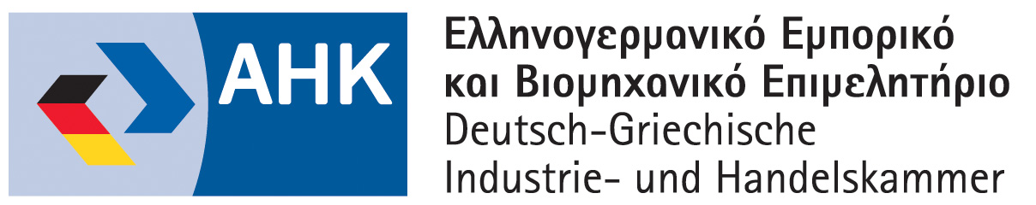

GREEK ΒUSINESS DELEGATION
to ANUGA 2019
Cologne, 4th – 7th October 2019

REGISTRATION FORM
please send to: y.patsiavos@ahk.com.gr
until 16/9/19

Company:

Company profile/activity, brief description of services (products):

Participant:

Position:

Address:

e-mail: web:

tel: mobile:

B2B meetings request: please indicate type of companies to meet (i.e. importer, distributor, etc), purpose (i.e. exports/imports, exclusive representation, etc.)

Date Signature Stamp

by sending the Registration Form participants abide with the General Rules for Participation to the Business Delegations of the German-Hellenic Chamber of Industry and Commerce and provide their consent that their data may be forwarded to Business Associations and companies for the purpose of the mission

Με την αποστολή της δήλωσης συμμετοχής οι συμμετέχοντες αποδέχονται το Γενικό Κανονισμό Συμμετοχής σε Επιχειρηματικές Αποστολές του Ελληνογερμανικού Εμπορικού και Βιομηχανικού Επιμελητηρίου και παρέχουν τη συγκατάθεσή τους για επεξεργασία και προώθηση των στοιχείων τους σε Φορείς και εταιρίες για την υλοποίηση του σκοπού της Επιχειρηματικής Αποστολής

